Студент Хайрутдинов Ризван

**Домашняя работа №1**

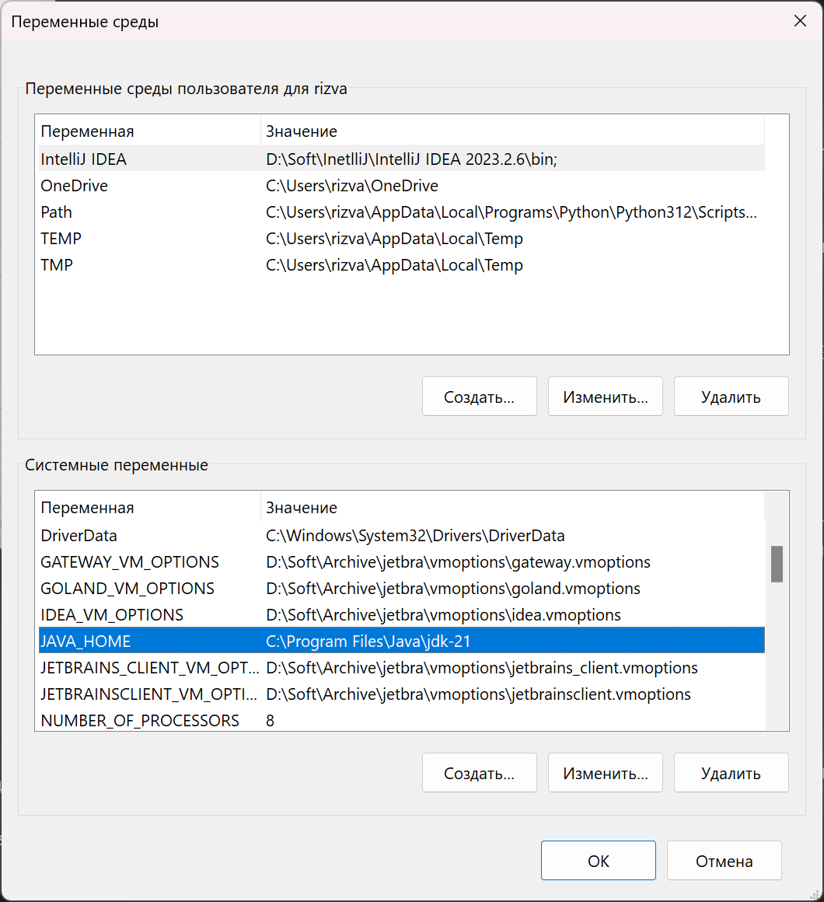

Рис.1 Переменная JAVA_HOME

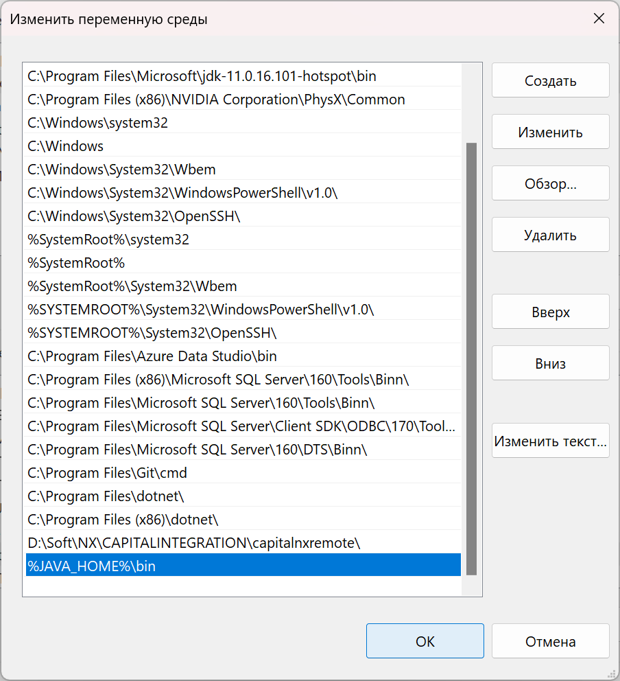

Рис.2 Путь до Java

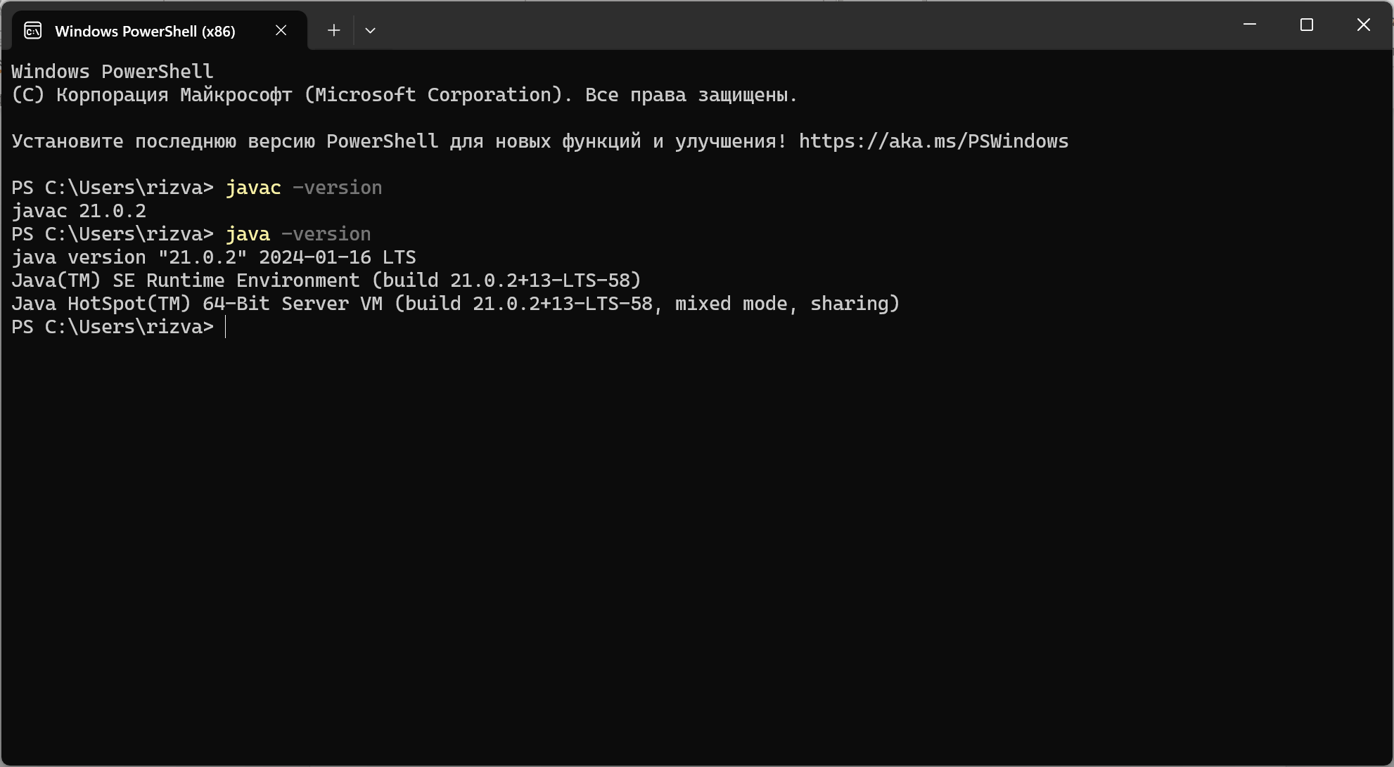

Рис.3 Актуальность версий

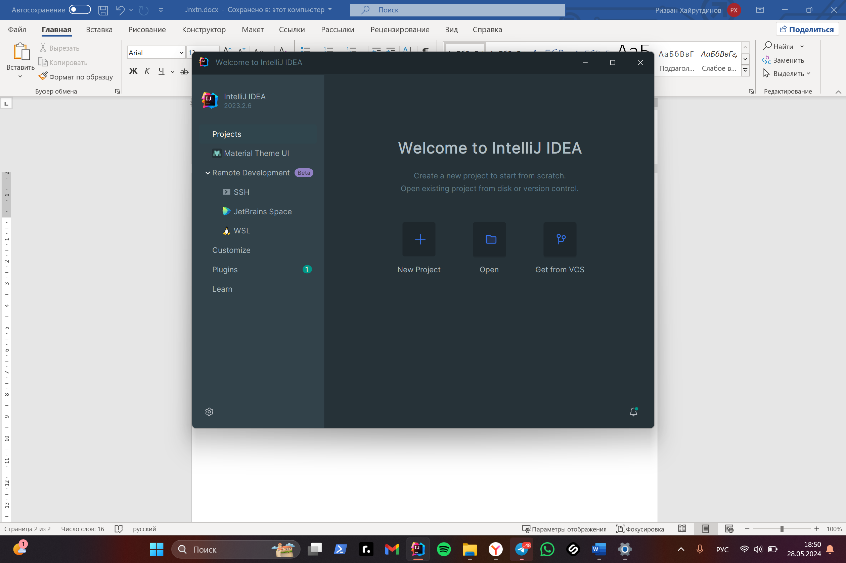

Рис.4 IntelliJ IDEA